

１月行事予定

１月 ８日（木） 3学期始業式（９：２５～） 下校１１：１０
１月 ９日（金） （小）身体測定
１月１３日（火） （中）身体測定
（中）パック回収
１月１４日（水） がまだす前内科検診（１３：３０～） ※下校１４：２５
１月２１日（水） 給食感謝集会（小）ＡＭ （中）ＰＭ
１月２２日（木） ＰＴＡ保護者会（ＡＭ）
１月２４日（土） 全国学校給食週間
～30日（金）
１月２６日（月） 保護者面談週間
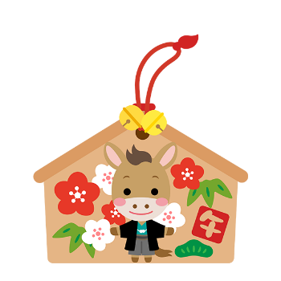
～30日（金）
１月３０日（金） （中）がまだす大会 ※授業参観
給食感謝プレゼント渡し

